**Урок 2**

**8 класс**

**Профилактика пожаров в повседневной жизни**

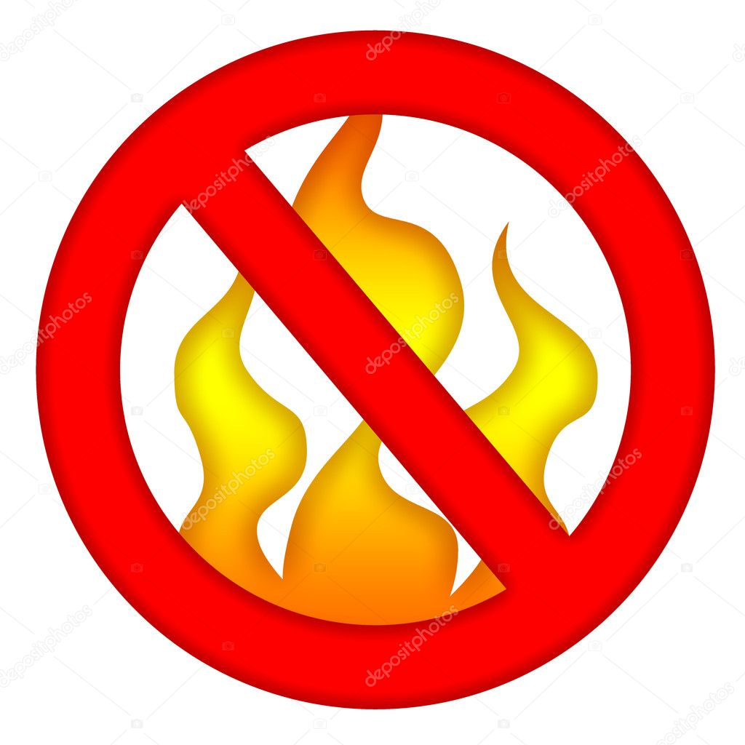

**Исторические факты**

**В XV в. в России вышли первые государственные противопожарные указы. В них были даны рекомендации обращения с огнём, чтобы обеспечить пожарную безопасность: не топить летом изб и бань без крайней надобности, не держать по вечерам в доме огня и т. д. Царь Иван IV Грозный повелел иметь во дворе на случай пожара бочки и чаны с водой.**

**Пётр I Великий запретил строить в Санкт-Петербурге деревянные дома. Всем жителям города было предписано чистить печные трубы в домах один раз в месяц. Были установлены штрафы за нарушение правил пожарной безопасности. Царские указы и инструкции о противопожарных мероприятиях печатались значительными тиражами и расклеивались по всем городам и селениям страны. Их зачитывали в церквях по воскресеньям и праздничным дням.**

**По приказу Петра I были изданы и разосланы по всей стране планы и рисунки огнестойких крестьянских изб и дворов. Тогда же был наведён некоторый порядок в тушении пожаров. Для ликвидации пожаров использовалось стрелецкое войско, а затем и регулярные войсковые подразделения, но действиях их были малоэффективны: нужны были люди, специально обученные тушению пожаров.**

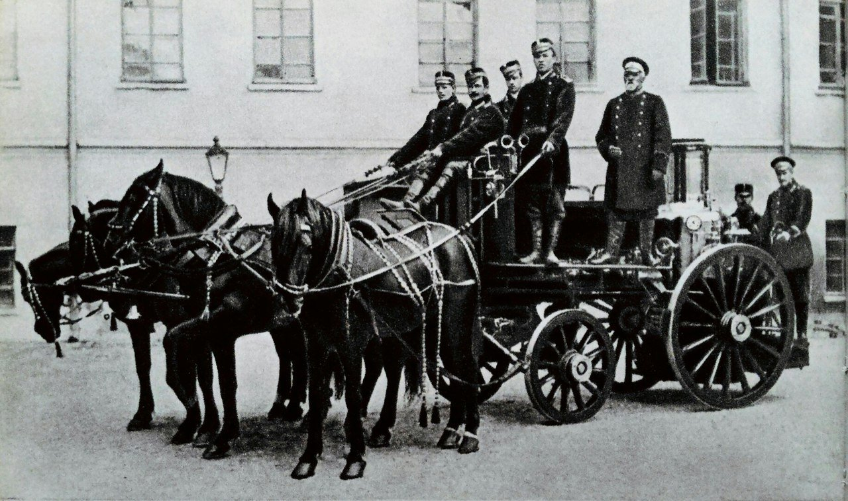

**Первые пожарные команды появились в Москве и Санкт-Петербурге в начале XIX в. Комплектовались они из солдат, признанных негодными к строевой службе. В типовом штате пожарной команды состояли: брандмейстер (начальник пожарной команды), брандмейстерский ученик, 48 пожарных, 10 кучеров, 17 лошадей. В оснащение команды входили 12 повозок, 4 заливные пожарные трубы и другой инвентарь.**

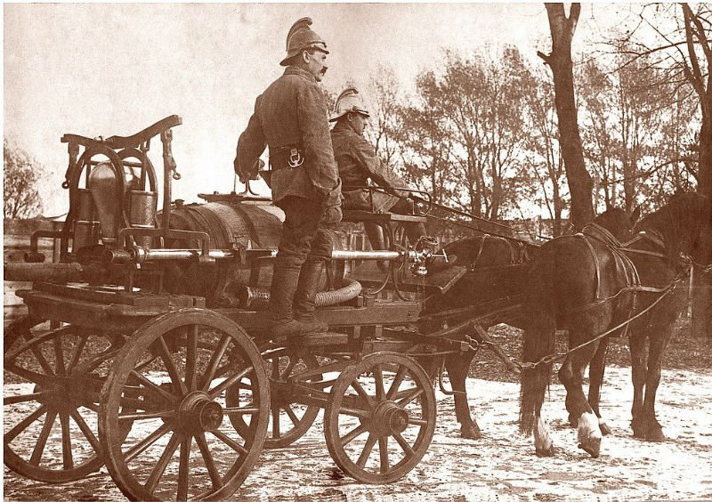

**В настоящее время в Российской Федерации пожарная охрана – это большая и сложная структура. Основная её часть – Государственная противопожарная служба, которая входит в состав МЧС России. Это наиболее мощная и мобильная структура, основными задачами которой являются:**

* **организация и осуществление государственного пожарного надзора в Российской Федерации;**
* **организация и осуществление охраны населённых пунктов и предприятий от пожаров;**
* **обеспечение тушения пожаров.**

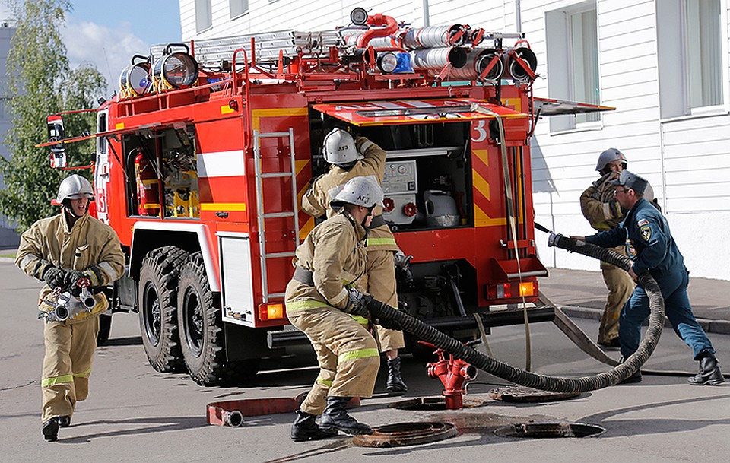

**Права, обязанности и ответственность граждан в области пожарной безопасности**

**В соответствии с Федеральным законом Российской Федерации «О пожарной безопасности» граждане нашей страны обязаны:   
• соблюдать требования пожарной безопасности;   
• иметь в помещениях и строениях, находящихся в их собственности, первичные средства пожаротушения и противопожарный инвентарь;**

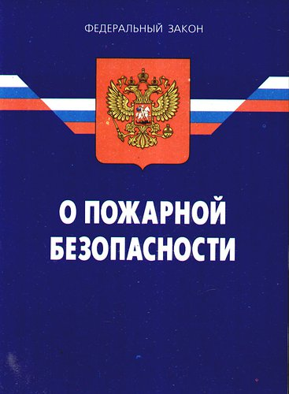

**Чистота и порядок в доме**

**Дом, в котором царят чистота и порядок, защищён от пожара. Слой пыли, плёнка жира способствуют распространению огня. Не храните старые вещи, загромождающие вашу квартиру.**

**Ненужные вещи на чердаках, подвалах**

**Освободите ваши подвалы, чердаки и гаражи от ненужных вещей (старых газет, одежды и пр.). Не оставляйте в гараже промасленной ветоши или тряпок, пропитанных легковоспламеняющимся веществом.**

**Неисправное электрооборудование**

**Не допускайте повреждения электропроводов, их небрежного соединения, коррозии или загрязнения предохранителей, оголения или плохой изоляции.**

**Перегрузка электросети**

**Не перегружайте электросеть, включая одновременно слишком много электроприборов. Не включайте все ваши электроприборы в одну розетку: из-за перегрузки может возникнуть пожар.**

**Электробытовые приборы**

**Не оставляйте электробытовые приборы включенными в сеть в течение длительного времени, они могут перегреться. Не пользуйтесь неисправными электроприборами.**

**Источники воспламенения и горючие материалы**

**Не ставьте источники открытого огня (свечи, спиртовки) около занавесок. Не накрывайте люстры или настольные лампы бумагой.**

**Пиротехника**

**Пиротехника – это искусство, доступное далеко не каждому. Ограничьтесь посещением специальных официальных зрелищ и не устраивайте любительских фейерверков.**

**При уходе из дома**

**Прежде чем уйти из квартиры, перекройте подачу газа. Плотно закройте все двери в вашей квартире, чтобы избежать сквозняков и помешать распространению огня, если возникнет пожар.**

**Убедитесь, что вы нигде не оставили источника огня (горящие угли в печи, включенные электронагревательные приборы).**

**Выбор средств борьбы с огнём**

**Вы располагаете многими средствами, позволяющими потушить огонь в самом начале: одеяла, грубая ткань, мешковина, ёмкости с водой. Вы должны уметь сразу воспользоваться ими. Необходимо также знать источники водоснабжения вашего дома и уметь пользоваться огнетушителем.**

**Классификация огнетушителей**

**Порошковые (ОП)**

**Углекислотные (ОУ)**

**Хладоновые (ОХ)**

**Водные (ОВ).**

**Воздушно-эмульсионные (ОВЭ)**

**Порошковые**

**При помощи этой разновидности пожарным без проблем удаётся устранять возгорания следующих классов: А, В, С и Е. Это значит, что они могут быть задействованы в тушении огня, который охватил твёрдые, жидкие и газообразные вещества. Также эти модели помогут устранить возгорание на электроустановках. Запрещается тушение пламени на пожарах категории D.**

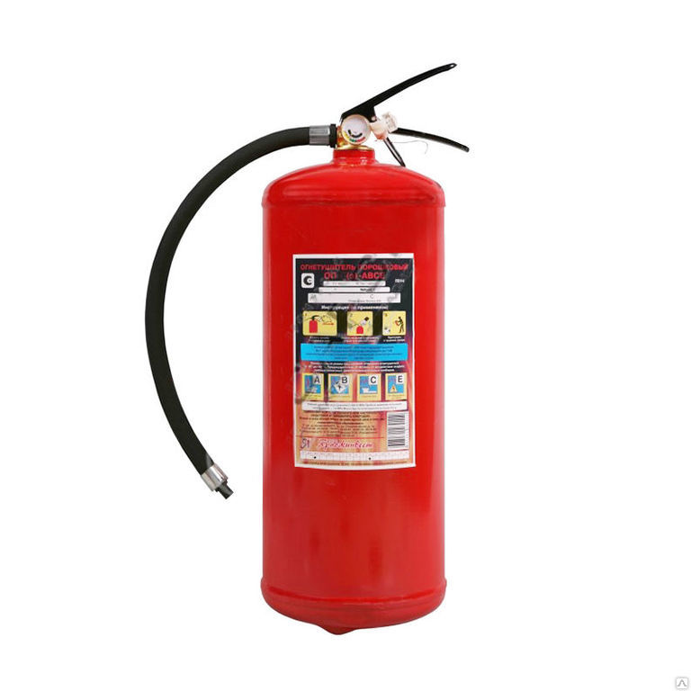

**Порядок применения порошковых огнетушителей**

**Если произошло возгорание необходимо провести следующие действия:**

**– необходимо поднести огнетушитель на минимально возможное и безопасное для тушения пожара расстояние, учитывая, что длина струи огнетушащего вещества составляет 3 м;**

**-сорвать пломбу на огнетушителе, имеющуюся на запорно-пусковом устройстве;**

**-выдернуть чеку;**

**-направить насадку шланга на очаг возгорания;**

**-нажать курок (рычаг) на огнетушителе;**

**-подождать 3–5 с для приведения огнетушителя в готовность;**

**-при выходе огнетушащего вещества тушить возгорание.**

**В случае применения порошкового огнетушителя в закрытом и малом по объему пространстве необходимо сразу же после прекращения тушения проветрить это помещение.**

**При эксплуатации порошкового огнетушителя запрещается:**

**-допускать случаи падения огнетушителя и нанесения по нему ударов;**

**-использовать огнетушитель при появлении вмятин, вздутий или трещин на корпусе, запорнопусковом устройстве, а также в случае нарушения герметичности соединений узлов;**

**-при тушении возгорания располагать корпус огнетушителя на расстоянии менее 1 м от электрооборудования, находящегося под напряжением.**

**Помните: время беспрерывной работы огнетушителя ОП – 2(з) – составляет 8 секунд, ОП – 6(з) – 13 секунд, ОП – 9(з) – 14 секунд.**

**Во время тушения пожара огнетушитель следует держать вертикально, так как горизонтальное положение не обеспечивает полного использования его заряда.**

**Углекислотные огнетушители**

**С помощью углекислотных моделей эффективно останавливается быстрое распространение пламени. Этому способствует снижение температуры огня. Также на эффективность влияют хлопья способные изолировать огонь от кислородной подпитки, заменяя его на углекислый газ.**

**Углекислотные огнетушители позволяют быстро тушить горючие жидкости, электрические установки мощностью до 1000 В, электрическую проводу и другие материалы, которые горят лишь благодаря кислороду.**

**С помощью углекислотных моделей пожарным запрещается тушить металлосодержащие объекты, людей или же любые другие материалы, для горения которых не требуется кислород. Эти модели активно используются в транспортных средствах, офисах, общественных и бытовых помещениях.**

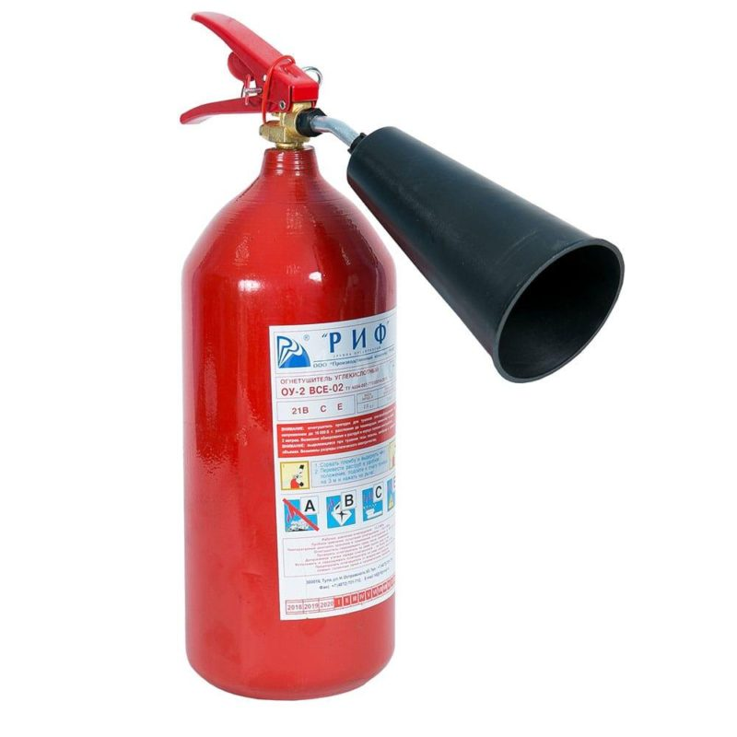

**Порядок применения углекислотных огнетушителей:**

**– приблизиться с огнетушителем к очагу пожара (возгорания) на расстояние 2 – 3 метра;**

**– направить раструб на огонь;**

**– снять пломбу и выдернуть предохранительную чеку;**

**– нажать на клавишу рукоятки ил открыть запорное устройство до упора в зависимости от модификации огнетушителя и завода-изготовителя.**

**При ликвидации возгорания на электроустановках соблюдайте безопасное расстояние, составляющее около 1 м.**

**При тушении предметов, которые находятся под электрическим током, необходимо подавать тушащее вещество частями. При этом соблюдайте перерыв в 5 секунд.**

**По окончании тушения пожара (огня) отпустить рычаг (закрыть вентиль).**

**ВАЖНО: Запрещено держаться за раструб во время работы огнетушителя, так как он сильно охлаждается, что может привести к обморожению рук. Температура углекислоты на выходе из огнетушителя падает до — 70°C. Необходимо надеть перчатки во время работы с углекислотным огнетушителем.**

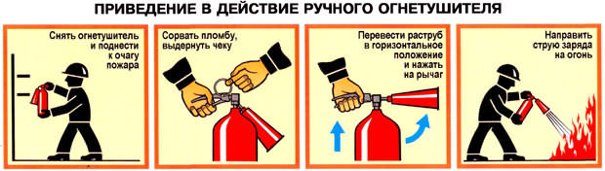

**После применения огнетушителя его следует отвезти для повторного заполнения**

**Хладоновые**

**Использование хладонового вида огнетушителей обычно встречается там, где важно сохранить имущество или же какие-то иные вещи, находящиеся в пределах очага возгорания. Также эти модели подходят для тушения пожаров на высоковольтных станциях. К примеру, хладоновыми вариантами можно тушить пожары в музеях и архивах или в магазинах электротехники.**

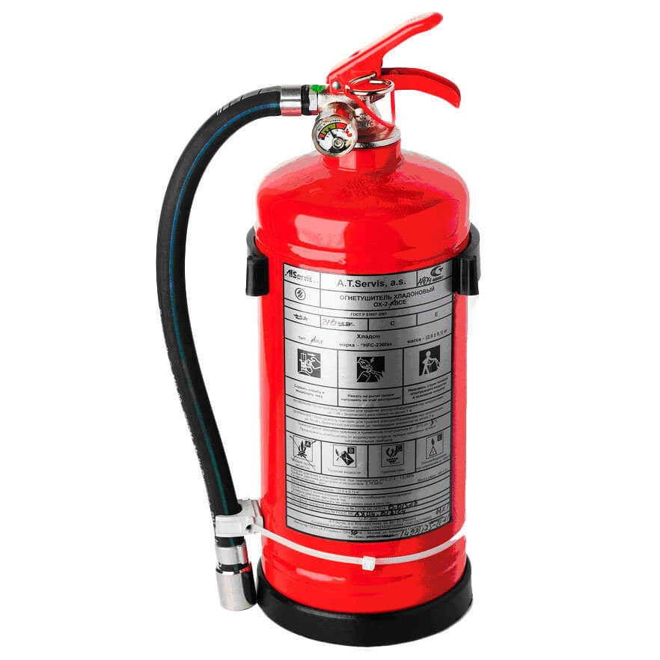

**Водные**

**Водная разновидность огнетушителей хорошо тушит органику и все горючие твёрдые материалы. Эти модели подходят для объектов, которые не только горят, но и тлеют. К ним относится бумага, древесина и ветошь.**

**Такие варианты запрещается задействовать для того, чтобы ликвидировать пожары на складах с горючими жидкостями и электрическим оборудованием.**

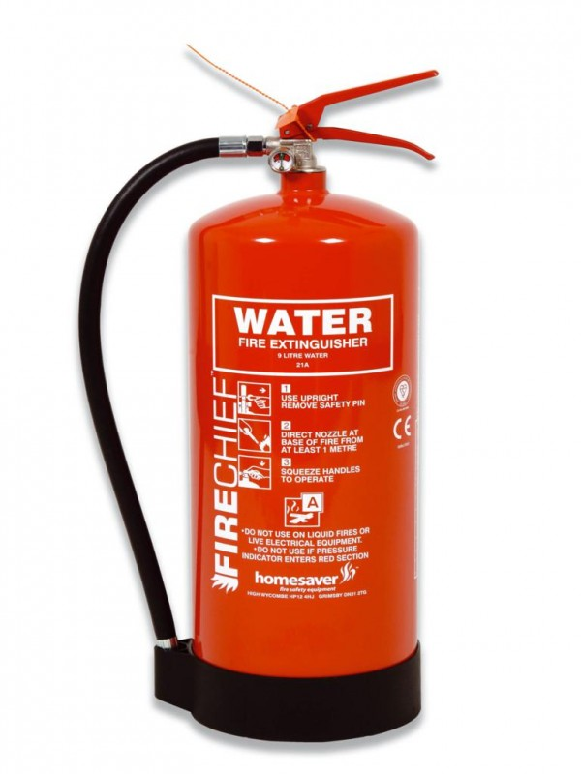

**Воздушно-эмульсионные с фторсодержащим зарядом**

**К основным преимуществам этих моделей относится: отсутствие вредного воздействия на людей и окружающую среду, сохранение хорошей видимости при работе, возможность тушения больших площадей, быстрое снижение температуры очага и использование при крепких морозах. Предметы, вещи и объекты легко отмыть после воздействия ОТВ названных устройств.**

**Эти модели можно задействовать для тушения без эвакуации окружающих людей. Представленные варианты тушат практически все типы горючих материалов, горение которых сопровождается тлением. Помимо этого, они подходят для тушения электрических подстанций и установок.**

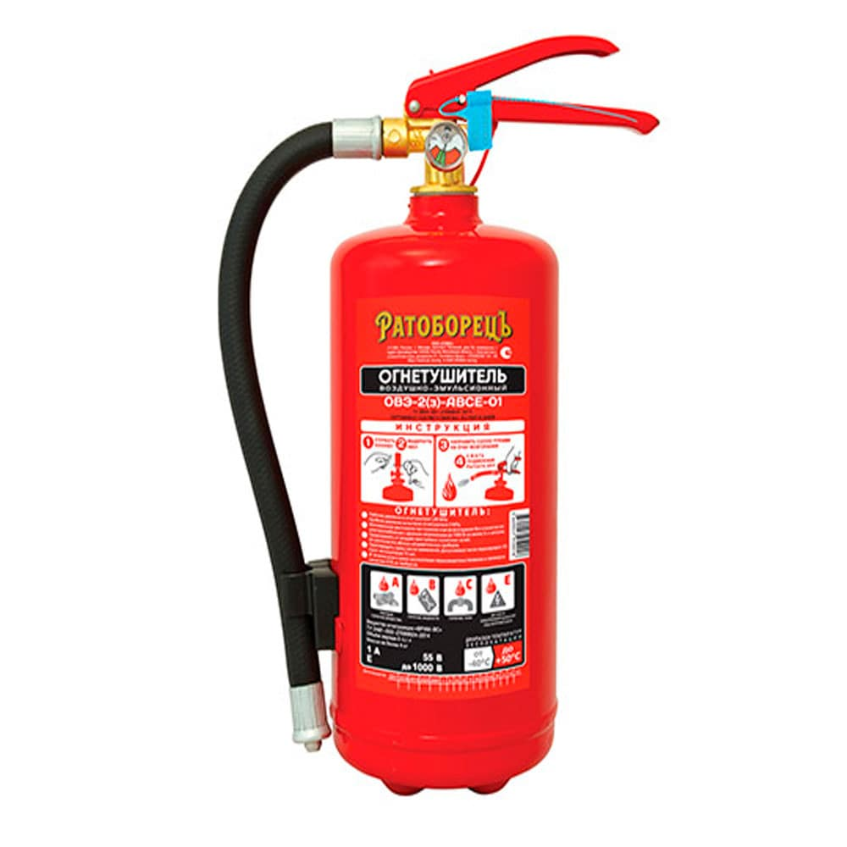

**Применение по классу пожара**

**Перечисленные выше характеристики и параметры современных огнетушителей определяют их использование для тушения пожаров, которые различаются классами опасности. Самыми универсальными являются порошковые и углекислотные модели. Они могут быть задействованы для тушения практически всех типов пожаров.**

1. **Класс «А» - пожары, в которых горят различные твёрдые вещества и материалы;**
2. **Класс «В» - возгорания, охватившие жидкие вещества;**
3. **Класс «С» - пожары, в которых необходимо тушить газообразные материалы;**
4. **Класс «D» - возгорания, которые охватили металл и металлосодержащие компоненты;**
5. **Класс «Е» - происшествия, затрагивающие исключительно электроустановки под большим напряжением.**
6. **Класс «F» - горение радиоактивных материалов и отходов**

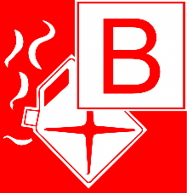

**Тест " Правила пользования огнетушителями"**

**1. Огнетушители используют**  
а) для ликвидации пожара в начальной стадии возникновения,  
б) для тушения большого пожара,  
в) для локализации стихийного бедствия природного характера.

**2. Для приведения в действие углекислотного огнетушителя необходимо**

а) сорвать пломбу и выдернуть чеку, направить раструб на пламя и нажать на рычаг,

б) прочистить раструб, нажать на рычаг и направить на пламя, в) нажать на рычаг, взять за раструб рукой, направить на пламя и придерживать до прекращения горения.

**3. При работе с углекислотным огнетушителем не разрешается**

###### а) прикасаться к раструбу руками без защитных перчаток,

б) прикасаться к баллону огнетушителя в резиновых перчатках, в) при тушении электроустановок подводить раструб ближе, чем на 5 метров к пламени.

**4. После применения огнетушителя**

а) его возвращают на место нахождения, б) его следует отвезти для повторного заполнения*,* в) его утилизируют.

**5. Для приведения в действие ручных порошковых огнетушителей необходимо**

а) выдернуть чеку, резко до упора нажать рукой на рычаг запуска и направить струю порошка на огонь, б) как можно быстрее покинуть место возникновения пожара для встречи пожарных подразделений, в) поднести огнетушитель к очагу пожара, встряхнуть его, нажать рычаг запуска и направить струю порошка на огонь, учитывая при этом направление ветра.

**6. При тушении пожара углекислотным огнетушителем запрещается**

а) переворачивать его вверх дном, б) дотрагиваться до раструба, в) при тушении электроприборов под напряжением подносить раструб ближе 1 метра, г) все вышеизложенное.

**7. Огнетушители должны размещаться**

а) в специальных местах доступных только для пожарных, б) в легкодоступных местах и не должны быть помехой и препятствием при эвакуации людей, в) в шкафах учебных кабинетов.

**8. Определите вид огнетушителя**

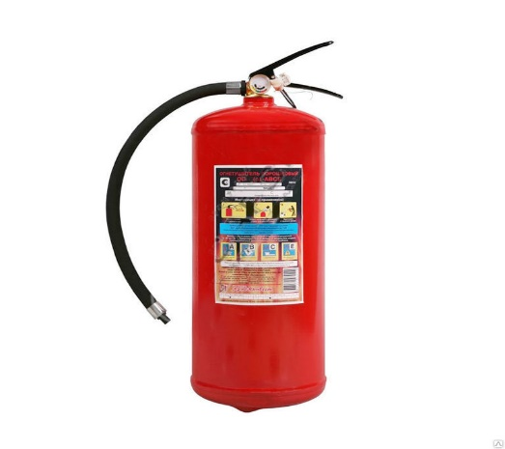 а) углекислотный, б) порошковый, в) хладоновый.

**9. Каким из этих огнетушителей запрещено ликвидировать пожары на складах с горючими жидкостями и электрическим оборудованием?**

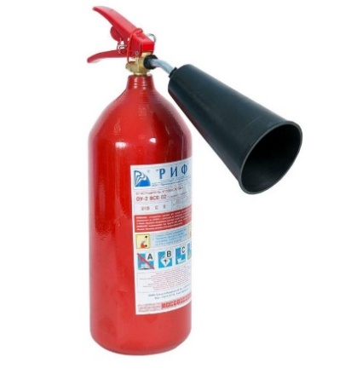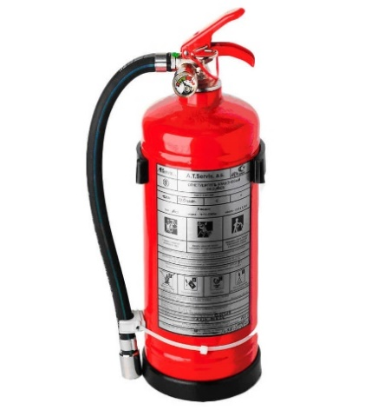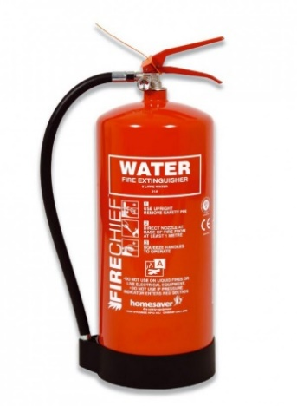

а) углекислотным, б) хладоновым, в) водным.